枣庄市司法局
2021年政府信息公开工作年度报告

本报告根据《中华人民共和国政府信息公开条例》（以下简称《条例》）要求，结合2021年枣庄市司法局政府信息公开工作实际编制而成。内容包括总体情况、主动公开政府信息情况、收到和处理政府信息公开申请情况、政府信息公开行政复议、行政诉讼情况、存在的主要问题及改进情况、其他需要报告的事项，以及相关指标统计附表、附图等。本年度报告中所列数据统计期限从2021年1月1日到12月31日止。本年度报告电子版可从枣庄市人民政府门户网站（http://www.zaozhuang.gov.cn/）下载。如对本年度报告有疑问，请与枣庄市司法局联系（电话:0632—3353350，电子邮箱:zsanfeng@163.com）。
一、总体情况
市司法局认真贯彻落实党中央、国务院和省、市关于政府信息公开工作的部署要求，围绕全市中心工作大局，紧紧围绕推动经济高质量发展，加强解读回应、扩大公众参与，强化主动服务，有力保障了公民、法人或其他社会组织对司法行政活动的知情权、参与权和监督权，群众满意度进一步提升，政府信息公开工作取得新成效。
（一）主动公开情况。
截止2021年12月31日，主动公开政府信息587条。其中，通过政府信息公开专栏主动公开政府信息235条，局门户网站182条；官方新媒体平台“枣庄司法”、“枣庄司法行政”共发布信息170条。其中,概况信息4条，法规文件及解读19条，规范性文件备案及效力信息7条，行政执法及信用信息27条，人大建议政协提案9条，其他重点领域信息35条，业务信息及其他类信息486条。
1、及时公开机构、领导分工情况。根据《政府信息公开条例》第二十条第（二）款要求，及时更新机构信息、联系方式、领导分工等信息，并在市政府信息公开专栏和局机关网站及时公布。
2、加强部门文件公开及政策解读。认真梳理年度发布的正式文件，准确界定信息公开属性，属于主动公开的即时在政府信息公开平台予以公布，共公开9件。按照“谁起草、谁解读”的原则，对7件政策类文件同步制作了文字、音视频解读材料，并进行了关联发布。
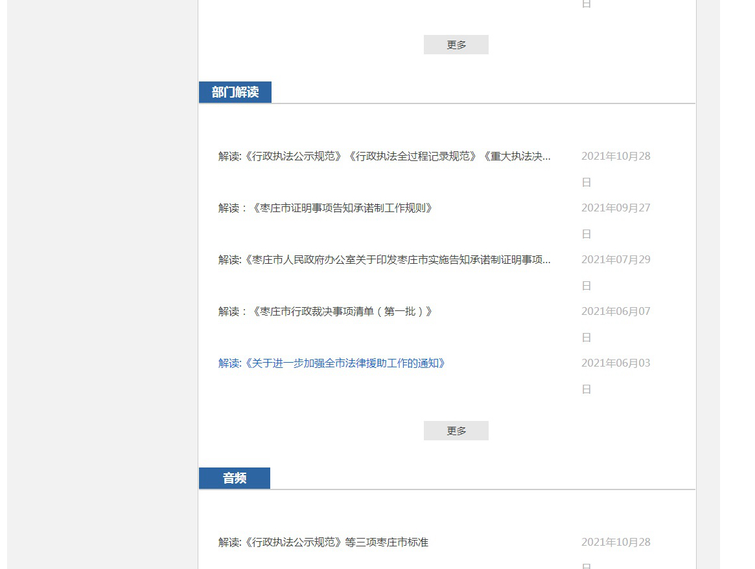
3、认真做好年度重要部署执行情况信息发布。积极回馈公众、社会关切，按季度公开了承担的政府工作报告、惠民实事、年度重点任务目标任务、进展成效及后续举措。
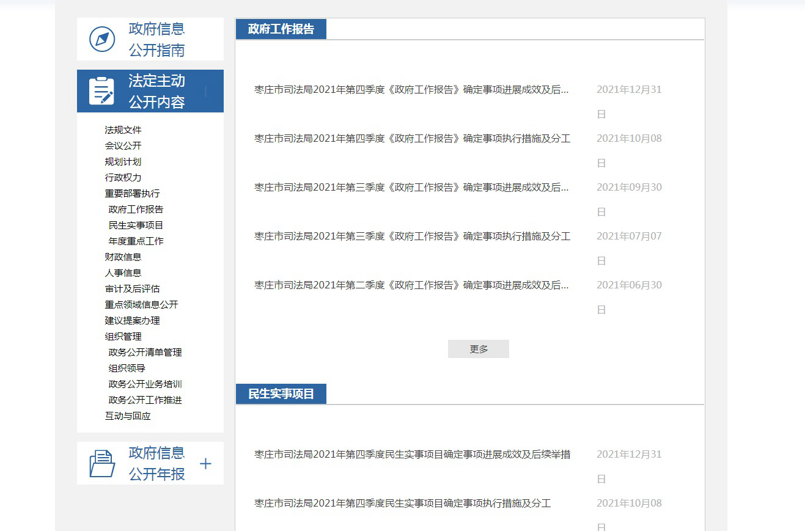
4、积极推进重点领域信息公开。一是及时 “双随机一公开”监管信息。2月份在政府信息公开平台发布了随机抽查计划2个，并按计划认真进行了执行，对辖区内3家律师事务所、2家公证处、2家司法鉴定机构、3家基层法律服务所开展律师、公证、司法鉴定和基层法律服务执业活动开展了监督检查。联合国家税务总局枣庄市税务局按比例随机抽取3家律师事务所开展了律师事务所及其律师的监督检查，抽查结果及时进行了公示。 二是及时公开行政执法公示信息。进一步明晰行政执法主体、职责、依据、监督途径等，制作了行政执法流程图，在信息公开平台予以公开。三是主动公开行政处罚信息。2021年我局实施行政处罚案件9件，8人、1个单位受到行政处罚，信息按季度在政府信息公开平台予以公示。
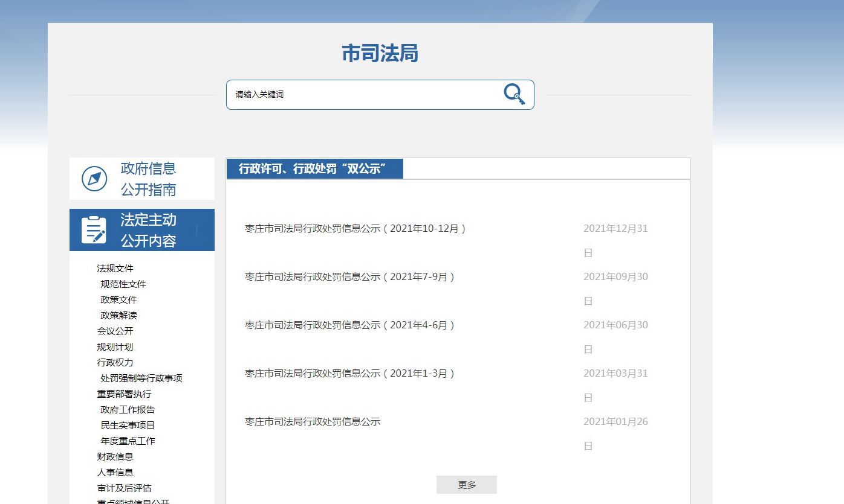
5、全面推进行政权力运行公开。按照上级要求，全面梳理了司法行政部门的行政权力责任事项，将权力清单、责任清单两单融合为权责清单，并在政府信息公开专栏和局门户网站公开。结合“我为群众办实事”实践活动，召开新闻发布会1次。广邀社会各界参与，结合宣传展示司法行政系统工作、教育整顿开门纳谏、推动创建全国法治政府建设示范市工作举办“政府开放日”3次，11月举办“政府开放月”1次。邀请专家等列席办公会议，进一步提升决策水平。
（二）依申请公开。年内通过网络平台收到依申请公开1件，及时分派给责任科室进行处理，经征询上级机关意见，按照《信息公开条例》规定，制作了枣司法公开告字[2021]001号文件，并通过受理平台按时予以告知。
（三）政府信息管理情况。
1、领导高度重视。市司法局主要负责同志对政府信息公开工作高度重视，多次对信息公开工作作出批示，召开会议听取政务公开工作情况汇报，研究安排意见措施。根据人员变化情况，及时调整政务公开工作领导小组及办公室人员，进一步明确单位主要负责同志为政务公开“第一责任人”，形成领导重视支持、办公室牵头、各处室积极参与的工作格局。
2、加强信息公开审查。认真落实《中华人民共和国保守国家秘密法》《中华人民共和国政府信息公开条例》等法律规定，按照“先审查、后公开”的原则，严格做好政府信息公开保密审查等工作，确保公开信息不涉密、涉密信息不公开。
（四）政府信息公开平台建设情况。
1、做好信息公开平台优化工作。按照市政府信息公开办统一部署，积极跟进，及时提出意见、建议，配合做好政府信息公开平台优化工作。同步对局门户网站政务公开专栏进行了调整优化。利用枣庄司法今日头条号、微信公众号、大数据共享开放网等平台，加大信息公开力度，进一步拓宽信息公开辐射面。
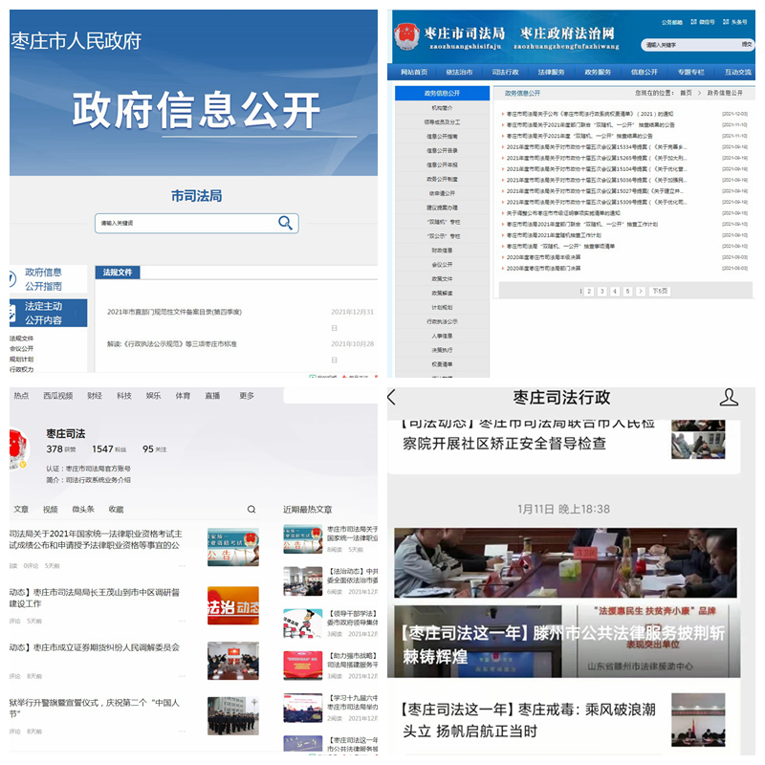
2、建设便民信息公开点。在做好线上公开、单位本部公开点建设之外，利用市民中心司法行政专区区位优势，开设便民信息公开点，同步办理主动公开事项、受理依申请公开事项。主要公开内容包括市司法局制定的政策性文件、惠民措施、实事项目、法治政府示范创建开展情况等。
（五）监督保障情况。
1、完善工作机制。将政府信息发布工作列入全年工作任务考核目标，制定发布了《枣庄市司法局政务公开工作机制（试行）》。梳理完成《市司法局政府信息主动公开基本目录》，进一步明确局系统政府信息公开的内容、时限、形式、主体等要素。
2.抓好队伍培训。积极参加市政府组织的政府信息公开工作会议和业务培训，主动召开培训会议2次，对各科室、单位政府信息公开工作负责人进行培训，切实提高对政府信息公开工作的认识水平和工作能力。
3、积极回应关切。及时关注平台咨询、建议信息，收到后及时按流程办理，按时予以答复。
二、主动公开政府信息情况
第二十条第（一）项
信息内容 | 本年制发件数 | 本年废止件数 | 现行有效件数
规章 | 0 | 0 | 0
行政规范性文件 | 0 | 0 | 3
第二十条第（五）项
信息内容 | 本年处理决定数量
行政许可 | 0
第二十条第（六）项
信息内容 | 本年处理决定数量
行政处罚 | 9
行政强制 | 0
第二十条第（八）项
信息内容 | 本年收费金额（单位：万元）
行政事业性收费 | 20.5584
三、收到和处理政府信息公开申请情况
（本列数据的勾稽关系为：第一项加第二项之和，等于第三项加第四项之和） |  |  | 申请人情况
 |  |  | 自然人 | 法人或其他组织 |  |  |  |  | 总计
 |  |  | 自然人 | 商业  企业 | 科研  机构 | 社会公益组织 | 法律服务机构 | 其他 | 总计
一、本年新收政府信息公开申请数量 |  |  | 1 | 0 | 0 | 0 | 0 | 0 | 1
二、上年结转政府信息公开申请数量 |  |  | 0 | 0 | 0 | 0 | 0 | 0 | 0
三、本年度办理结果 | （一）予以公开 |  | 0 | 0 | 0 | 0 | 0 | 0 | 0
三、本年度办理结果 | （二）部分公开（区分处理的，只计这一情形，不计其他情形） |  | 0 | 0 | 0 | 0 | 0 | 0 | 0
三、本年度办理结果 | （三）不予公开 | 1.属于国家秘密 | 0 | 0 | 0 | 0 | 0 | 0 | 0
三、本年度办理结果 | （三）不予公开 | 2.其他法律行政法规禁止公开 | 0 | 0 | 0 | 0 | 0 | 0 | 0
三、本年度办理结果 | （三）不予公开 | 3.危及“三安全一稳定” | 0 | 0 | 0 | 0 | 0 | 0 | 0
三、本年度办理结果 | （三）不予公开 | 4.保护第三方合法权益 | 0 | 0 | 0 | 0 | 0 | 0 | 0
三、本年度办理结果 | （三）不予公开 | 5.属于三类内部事务信息 | 0 | 0 | 0 | 0 | 0 | 0 | 0
三、本年度办理结果 | （三）不予公开 | 6.属于四类过程性信息 | 1 | 0 | 0 | 0 | 0 | 0 | 1
三、本年度办理结果 | （三）不予公开 | 7.属于行政执法案卷 | 0 | 0 | 0 | 0 | 0 | 0 | 0
三、本年度办理结果 | （三）不予公开 | 8.属于行政查询事项 | 0 | 0 | 0 | 0 | 0 | 0 | 0
三、本年度办理结果 | （四）无法提供 | 1.本机关不掌握相关政府信息 | 0 | 0 | 0 | 0 | 0 | 0 | 0
三、本年度办理结果 | （四）无法提供 | 2.没有现成信息需要另行制作 | 0 | 0 | 0 | 0 | 0 | 0 | 0
三、本年度办理结果 | （四）无法提供 | 3.补正后申请内容仍不明确 | 0 | 0 | 0 | 0 | 0 | 0 | 0
三、本年度办理结果 | （五）不予处理 | 1.信访举报投诉类申请 | 0 | 0 | 0 | 0 | 0 | 0 | 0
三、本年度办理结果 | （五）不予处理 | 2.重复申请 | 0 | 0 | 0 | 0 | 0 | 0 | 0
三、本年度办理结果 | （五）不予处理 | 3.要求提供公开出版物 | 0 | 0 | 0 | 0 | 0 | 0 | 0
三、本年度办理结果 | （五）不予处理 | 4.无正当理由大量反复申请 | 0 | 0 | 0 | 0 | 0 | 0 | 0
三、本年度办理结果 | （五）不予处理 | 5.要求行政机关确认或重新出具已获取信息 | 0 | 0 | 0 | 0 | 0 | 0 | 0
三、本年度办理结果 | （六）其他处理 | 1.申请人无正当理由逾期不补正、行政机关不再处理其政府信息公开申请 | 0 | 0 | 0 | 0 | 0 | 0 | 0
三、本年度办理结果 | （六）其他处理 | 2.申请人逾期未按收费通知要求缴纳费用、行政机关不再处理其政府信息公开申请 | 0 | 0 | 0 | 0 | 0 | 0 | 0
三、本年度办理结果 | （六）其他处理 | 3.其他 | 0 | 0 | 0 | 0 | 0 | 0 | 0
三、本年度办理结果 | （七）总计 |  | 1 | 0 | 0 | 0 | 0 | 0 | 1
四、结转下年度继续办理 |  |  | 0 | 0 | 0 | 0 | 0 | 0 | 0
四、政府信息公开行政复议、行政诉讼情况
行政复议 |  |  |  |  | 行政诉讼
结果维持 | 结果  纠正 | 其他  结果 | 尚未  审结 | 总计 | 未经复议直接起诉 |  |  |  |  | 复议后起诉
 |  |  |  |  | 结果  维持 | 结果  纠正 | 其他  结果 | 尚未  审结 | 总计 | 结果  维持 | 结果  纠正 | 其他  结果 | 尚未  审结 | 总计
0 | 0 | 0 | 0 | 0 | 0 | 0 | 0 | 0 | 0 | 0 | 0 | 0 | 0 | 0
五、存在的主要问题及改进情况
2021年，司法局政府信息公开工作在深化政府信息公开内容、加强政府信息公开基础性工作等方面取得了新的进展，但公开政府信息内容与公众的需求还存在一些差距，公开形式便民性需要进一步提高。主要存在不足及下步打算如下：
（一）存在的主要问题。一是对《中华人民共和国政府信息公开条例》学习不够深入；二是重点领域政府信息公开需要进一步加强；三是政府信息公开机构仍不够完善，队伍建设需要进一步加强。
（二）改进情况及下一步工作打算。 针对存在问题，局信息公开领导小组召集会议进行了安排部署，要求全员切实提高认识，切实加强学习研究，切实细化责任落实，扎实开展好信息公开工作。
下一步工作打算：一是夯实信息公开平台，进一步加强信息宣传，提高公众对司法行政信息公开的知晓率和参与度。二是加强政府信息公开各项保障措施，丰富信息公开工作监督、检查、考核手段。三是加强信息公开业务学习和培训，不断提升政府信息公开整体工作水平。
六、其他需要报告的事项
（一）2021年建议提案办理总体情况。
建立“一把手”负总责、分管领导靠上抓、业务处室直接办的工作推进机制，局办公室安排专职负责同志对代表建议和政协委员提案办理情况进行督促落实和汇总上报，定期调度相关处室办理代表建议情况，确保责任清晰、进展有序、梯次推进。6月下旬，完成承担的2件人大代表建议办理工作；截至9月中旬，完成承担的6件政协委员提案办理工作；均按照规定程序上报、公开。
（二）政府信息公开信息处理费情况。
2021年，市司法局未收取政府信息公开信息处理费。

枣庄市司法局
2021年1月18日

